Istanbul – Marele Bazar – 3 zile

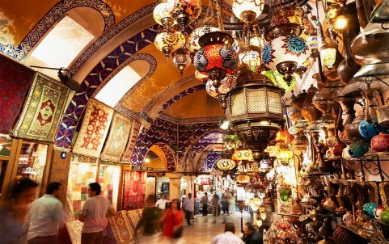
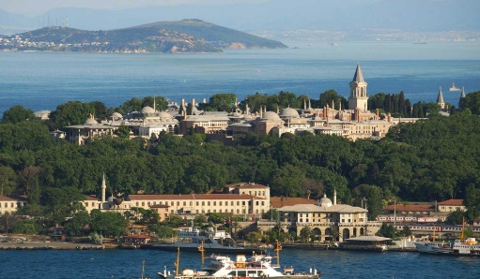
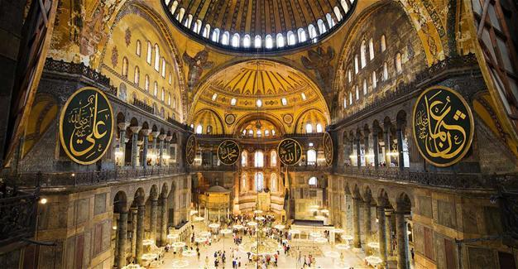

Plecare:01.06; 29.06; 06.09; 28.09; 12.10; 26.10; 16.11; 30.11; 14.12

Ziua 1: Bucuresti - Istanbul (645 Km)
Ora 6.15, prezentare la imbarcare, Bucuresti, Gara de Nord, (gura de metrou Calea Grivitei, Muzeul CFR, piciorul podului Basarab), ora 6.30 plecare din Bucuresti.Traversare Bulgaria pe traseul Giurgiu- Ruse- Stara Zagora - Edirne - Istanbul. Sosire Istanbul, Cazare la hotel 3*

Ziua 2: Istanbul

Mic dejun. Tur pietonal cu ghid local: Muzeul Sfanta Sofia (Hagia Sophia) si Palatul Topkapi - fostul palat al sultanilor si actualul Muzeu National al Turciei, Piata Sultanahmet, Moscheea Albastra, Hipodromul sau shopping in Marele Bazar Optional, seara traditionala turceasca, cu dansuri orientale, (35euro, daca se achita la agentia din Romania, 45 euro, daca se achita in excursie, include:transport local, cina cu bauturi si program artistic). Cazare la hotel 3*

Ziua 3: Istanbul - Edirne - Bucuresti (645 Km)
Mic dejun. Plecare din Istanbul pe ruta Edirne - Ruse - Stara Zagora - Giurgiu. In Edirne se viziteaza Moscheea Selimiye. Sosire in Bucuresti - Calea Grivitei (parcare Gara de Nord - Pod Basarab, intre Muzeul CFR si piciorul Podului Basarab) in cursul serii tinand cont de formalitatile vamale, trafic si conditii meteo.

Tarif: 125 EUR/ persoana

Tariful include:
-transport autocar licentiat pentru transport personae,
-cazare 2 nopti hotel 3*,
-mic dejun,
-ghid de turism autorizat.

Tariful nu include:
-asigurarea medicala( nu este obligatorie dar o recomandam),
-intrarile la obiectivele turistice,
-cheltuielile personale.

Nota
Grupul minim de 35 persoane.
Pentru grup intre 30 – 35 persoane tariful se recalculeaza.
Privind circulatia minorilor inafara granitelor Romaniei va rugam sa verificati site-ul: www.politiadefrontiera.ro

